**第10章检测题（一）**



**（时间：90分钟，满分：100分）**

**一、判断题（正确的在题后的括号内打“√”，错误的打“×”）（每小题1分，共6分）**

1.等腰三角形一定是锐角三角形。 （ ）

2.若等腰三角形的一边长是4，另一边长是9，则腰长一定是4. （ ）

3.各角都相等的三角形是等边三角形，等边三角形只有一条对称轴. （ ）

4.关于某一条直线对称的两点的连结线段必定被对称轴垂直平分。 （ ）

5.成轴对称的两个图形一定能互相重合。 （ ）

6.如果点*A*和点*A*'到直线*l*的距离相等，那么点*A*与点*A*'关于直线*l*对称 （ ）

**二、选择题（每小题2分，共14分）**

7.如图所示图案中，是轴对称图形的是

*A*.①② *B*.①②③ *C*.①③④ *D*.②③④

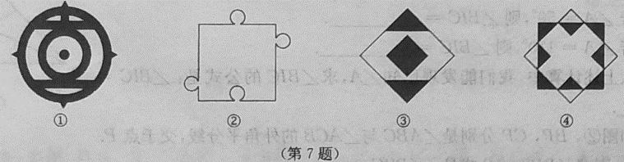

8.下列图形中，不是轴对称图形的是（ ）

*A*.线段 *B*.相交直线

*C*.有公共端点的两条相等线段 *D*.有公共端点的两条不相等线段

9.若等腰三角形的腰长是4*cm*，则它的底边长不可能是（ ）

*A*.1*cm* *B*.3*cm* *C*.6*cm* *D*.9*cm*

10.若等腰三角形的一个角等于100°，则这个三角形的另外两个内角分别为（ ）

*A*.40'，40 *B*.50°，50°

*C*.100°，20° *D*.40°，40°或100°，20°

11.若等腰三角形的周长为26*cm*，一边长为11*cm*，则腰长为（ ）

*A*.11*cm* *B*.7.5*cm* *C*.11*cm*或7.5*cm* *D*.以上都不

12.一个等腰三角形的一边长为6，一外角为120°，则它的周长为（ ）

*A*.12 *B*.15 *C*.16 *D*.18

13.已知等腰三角形的一个底角比顶角大30°，则它的顶角的度数是（ ）

*A*.20° *B*.30° *C*.40 ° *D*.50°

**三、填空题（每空2分，共20分）**

14.在镜中看到的一串数字是“80008”，则这串数字是 .

15.如图，在△*ABC*中，∠*ACB*=90°，∠*B*=30°，*CD*为*AB*边上的高，*E*是*AB*上一点，且*CE*=*BE*.

（1）写出图中所有的等腰三角形：

（2）写出图中所有的等边三角形：

（3）若*DE*=2*cm*，则*AB*= *cm*,*AC*= *cm*.

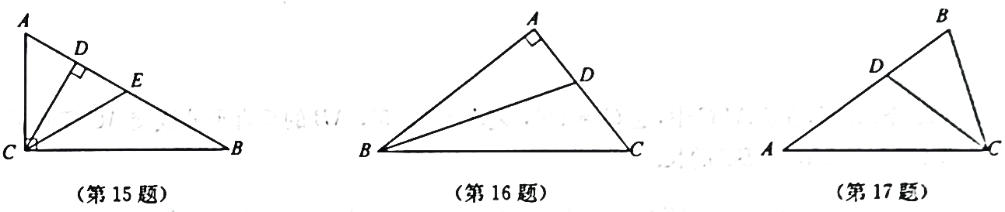

16.如图，在△*ABC*中，∠*A*=90°，*BD*平分∠*ABC*，*AD*=8*cm*,*BC*=30*cm*,则点*D*到*BC*边的距离是 *cm*，△*BCD*的面积是 *cm*2

17.如图，在△*ABC*中，∠*ABC*=∠*ACB*=72°，*CD*平分∠*ACB*,则∠*ADC*= .

图中有 个等腰三角形，它们是：

**四、解答题（共60分）**

18.（10分）如图，直线*AD*是线段*BC*的垂直平分线.试说明∠*ABD*=∠*ACD*.

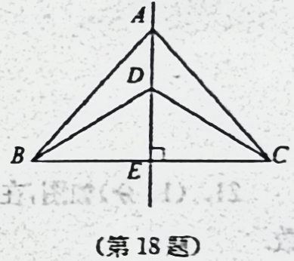

19.（10分）如图①，*OP*是∠*AOB*的平分线。请过点*P*画一条直线，在∠*AOB*上截得一个等腰三角形，又如图②，如果点*P*是任命的一点，那么能否过这一点画一条直线，也在∠*AOB*上截得一个等腰三角形呢?请你画一画。

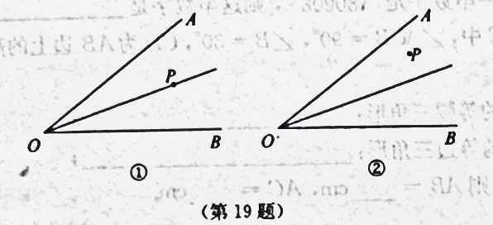

20.（10分）如图，在△*ABC*中，∠*C*=90°，∠*A*=22.5°，*AB*的垂直平分线交*AC*于点*F*，交*AB*于点*E*.若*CF*=3*cm*，求*BC*的长。

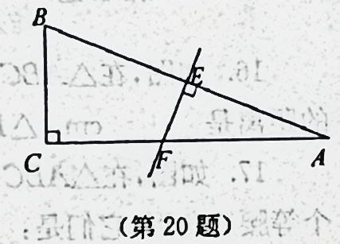

21.（10分）如图，在△*ABC*中，*AB*=*AC*，点*D*在*AC*上，且*BD*=*BC*=*AD*，求∠*A*，∠*ADB*的度数。

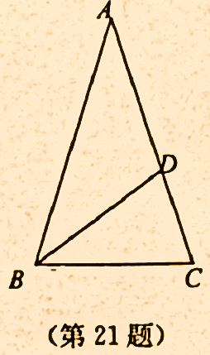

22.（10分）如图，△*ABC*为等边三角形，∠*BAD*=∠*ACF*=∠*CBE*，求∠*DEC*的度数。

***A***

***B***

***C***

***D***

***E***

***F***

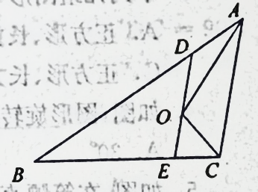23.（10分）如图，在△*ABC*中，*AB*=5*cm*，*BC*=3*cm*，∠*BAC*与∠*BCA*的平分线相交于点*O*，点*D*在*AB*上，且*AD*=*OD*，*DO*的延长线交*BC*于点*E*.试求△*BDE*的周长.

第10章检测题（一）

1.×.2.×.3.×4.√.5.*V*.6.×.7.*C*.8.*D*.9.*D*.10.*A*.11.*C*.12.*D*.13.*C*

14.309087.

15.(1)△*ACE*, △*BCE*:(2) △*ACE*；(3)8，4.

16.8,120.

17.108；3；△*ABC*，△*ACD*，△*BCD*.

18.∵*AD*是*BC*的垂直平分线，∴*AB*=*AC*,*DB*=*DC*，.∴∠*ABC*=∠*ACB*,∠*DBC*=∠*DCB*，∠*ABC*-∠*DBC*=∠*ACB*-∠*DCB*,即∠*ABD*=∠*ACD*.

19.图略，能，图略。

20. 3*cm*

2*l*.∠*A*=36°,∠*ADB*=108°.

22. 120°

23. 8*cm*